1. **Giới thiệu đối chút về trang wed của tôi đang làm** :

Trang wed em mô phỏng là Wed thế giới di động là một trang wed thương mại điện tử lớn nhất tại Việt Nam , chuyên cung cấp các sản phẩm điện thoại di động , máy tính bảng và phụ kiện liên quan

* Với hơn 10 ngìn sản phẩm với hàng triệu khách hàng

1. **Giới thiệu về trang wed cũng như là ASM :**



* Đây là tổng quan về trang wed của em

Trang gồm 4 phần

Header, nav , slider , content và footer

**Đầu tiên là header**



* Trong header gồm : trên cùng là một thẻ header chứa ảnh

Thứ hai là thẻ nav trong thẻ nav chứa nhiều thẻ li , trong thẻ li thì chứa logo , chứa thanh đầu trang , chứa thanh tìm kiếm ,

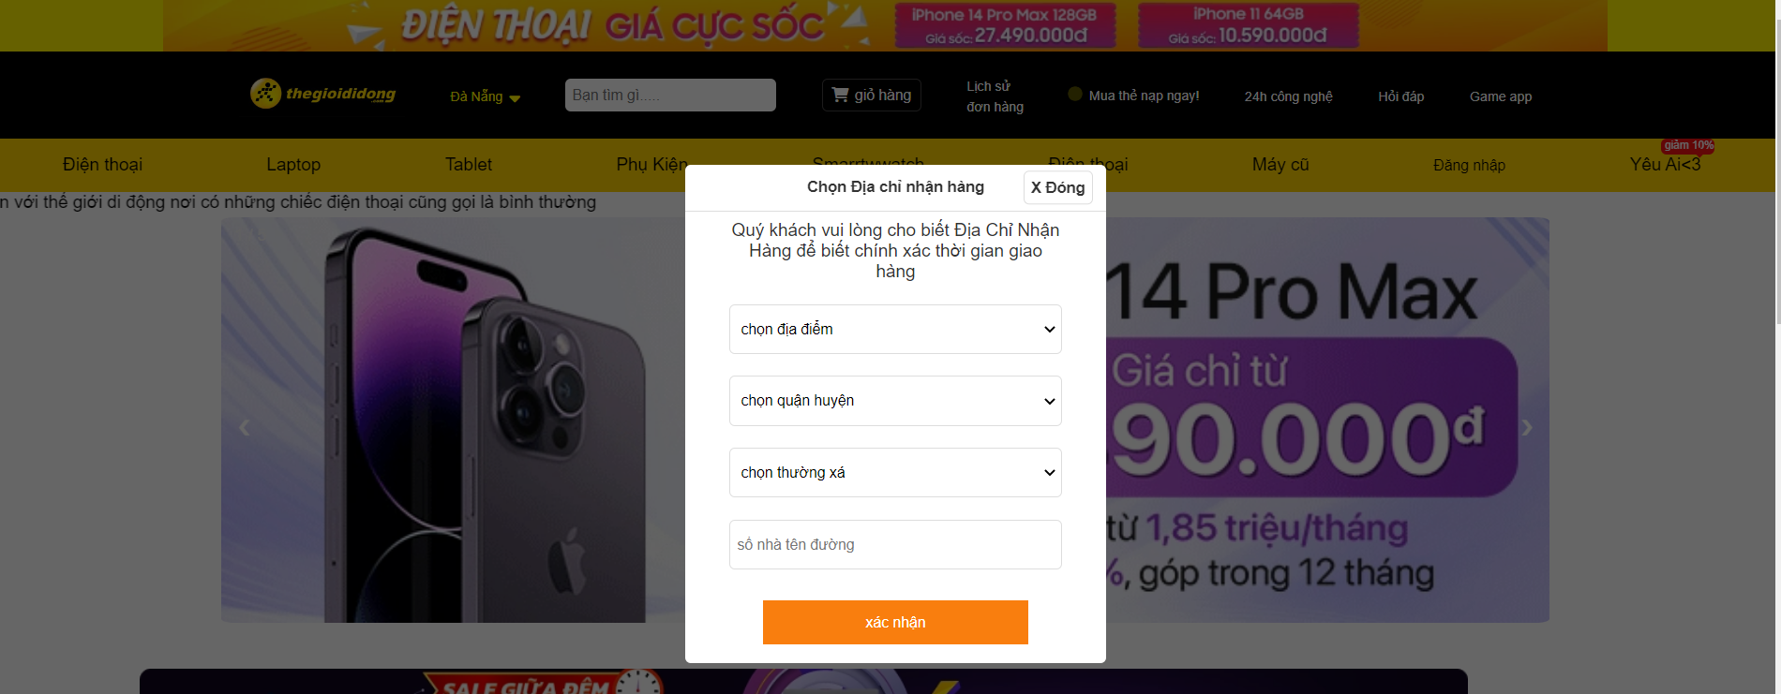

Trong thẻ li đà nẵng có thẻ a để liên kết đến địa chỉ nhận hàng .Trong địa chỉ nhận hàng gồm những from có nội dung là chọm địa điểm hoặc quận ,…

Thứ 2 là slider



Là gồm 4 đến 5 chiếc ảnh liên quan đên trang wed ,

Đây là script

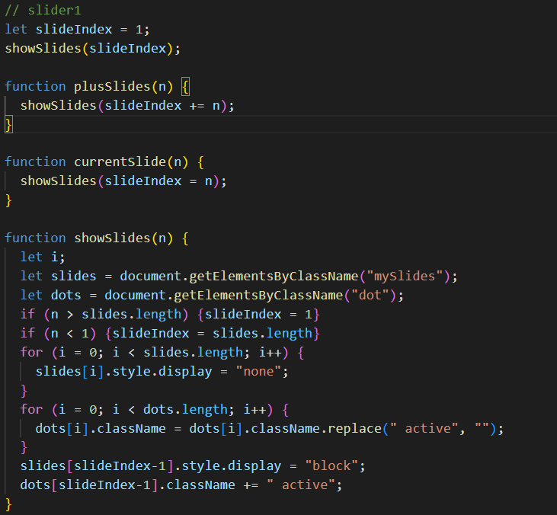

Dòng đầu tiên, `let slideIndex = 1`, khởi tạo chỉ mục trang ảnh hiện tại là 1.

Hàm `showSlides(n)` làm nhiệm vụ hiển thị trang ảnh hiện tại. Nó lấy tham số `n`, đại diện cho chỉ mục của trang ảnh.

Đầu tiên, hàm `showSlides()` lấy tất cả các phần tử trang ảnh và các chấm bằng cách sử dụng `document.getElementsByClassName("mySlides")` và `document.getElementsByClassName("dot")`, tương ứng.

Nếu `n` lớn hơn tổng số trang ảnh, thì `slideIndex` được thiết lập thành 1. Nếu `n` nhỏ hơn 1, thì `slideIndex` được thiết lập thành tổng số trang ảnh.

Tiếp theo, hàm lặp qua tất cả các phần tử trang ảnh và đặt kiểu hiển thị của chúng thành "none" để ẩn chúng

Sau đó, hàm lặp qua tất cả các phần tử chấm và loại bỏ lớp "active" để hủy chấm đang được chọn

Cuối cùng, hàm hiển thị trang ảnh hiện tại và chấm hiện tại bằng cách thiết lập kiểu hiển thị của trang ảnh và chấm hiện tại thành "block" và thêm lớp "active" vào phần tử chấm hiện tại.

Các hàm `plusSlides(n)` và `currentSlide(n)` là các xử lý sự kiện phản hồi với hành động của người dùng sử dụng các mũi tên trước/sau hoặc nhấp vào một chấm. Chúng cập nhật biến `slideIndex` và gọi hàm `showSlides` với `slideIndex` đã cập nhật.

Thành quả là sẽ hiện ra nút chuyển ảnh và những nút bấm chuyển ảnh

**Phần 3 là content**



Trong phần content chữa những sản phẩm của trang wed cũng như là những thứ không thể thiếu của tràn wed

Gồm tên sp , giá và có nút để thêm vào giỏ hàng

 ảnh lúc di vào nó sẽ nhảy lên vì em cho nó thuộc tính tranfrom -50

**Phần 4 là footer**



Gồm những số điện thoại khách hàng , thông tin về trang wed ,và những liên kết của thế giới di động

Trong footer thì gồm những thẻ content chạy ngang

* **Gồm giỏ hàng**

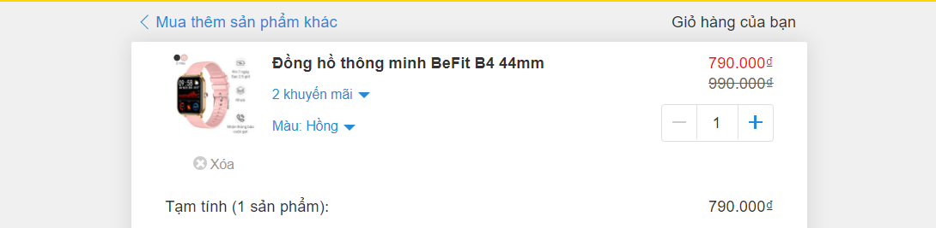

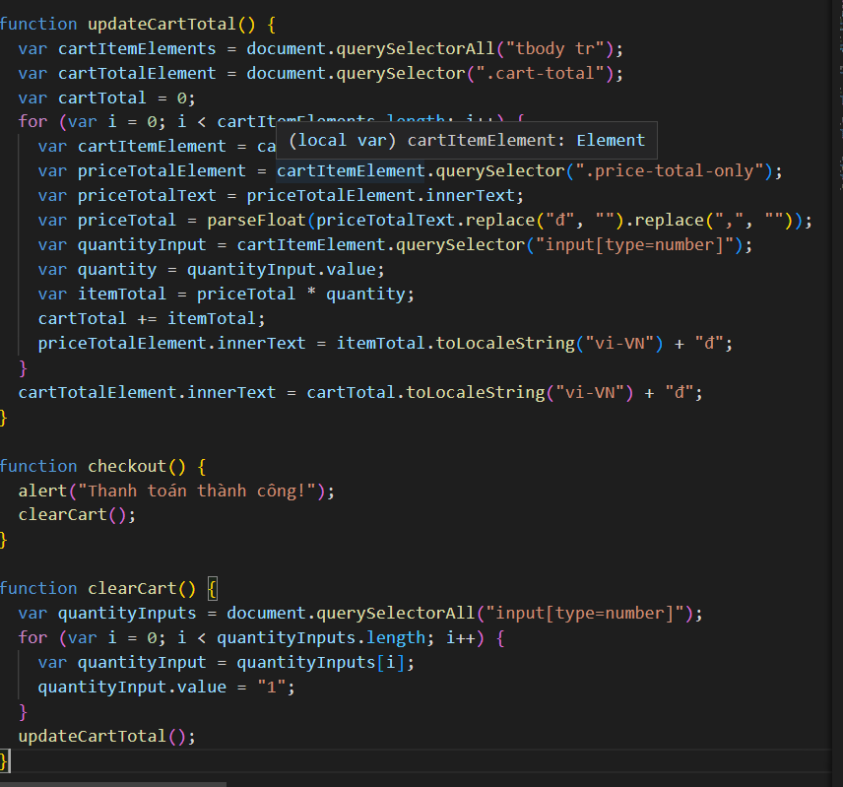

Hàm `updateCartTotal()` tính toán tổng giá trị giỏ hàng bằng cách lặp qua từng phần tử trong bảng `table` và tính toán giá trị cuối cùng (số lượng nhân với đơn giá). Hàm này cũng hiển thị giá tiền và tổng cộng cho người dùng.

Hàm `checkout()` xử lý sự kiện khi người dùng nhấn nút thanh toán, trong trường hợp này là hiển thị thông báo "Thanh toán thành công" và gọi hàm `clearCart()` để xóa giỏ hàng.

Hàm `clearCart()` đặt lại số lượng cho tất cả các sản phẩm trong giỏ hàng về 1 và gọi lại hàm `updateCartTotal()` để tính toán lại tổng giá trị giỏ hàng.